Kính thưa quí bạn,
Hôm nay thay vì chuyện vui buổi sáng xin được gởi đến các bạn vài ba điều.

- Kính gởi đế quí bạn cái lide show “Nghe Vọng Cổ Nhớ Quê Hương” do Minh Phụng ca (attached).
Hôm qua tôi đã gởi các bạn slide show nay do Mộng Tuyền ca. Hôm nay xin gởi phiên bản khác do Minh Phụng ca. Một số hình ảnh trong slide show hôn qua đã được thay thế bằng ảnh đẹp hơn.
Đêm tha hương, tuyết trắng bay đầy không gian
Trời Đông màu thê lương, biết ai đâu gởi chút tâm tình
Khi cách bóng xa hình
Ngày lại ngày ngồi mơ cố hương
Mái tóc xanh đã pha màu sương
Lời ca buồn từ xa nghe vấn vương
Nghe nỉ non nhớ nhung người xưa.

- Xin chia với các bạn cục đường:
Có bạn nhận được những email chia cục đường vỏ bọc thép thế nầy vội delete. Một ngày bão bùng nào đó nhớ nhung lại gởi email hỏi tôi chớ chỗ download đ1o nơi nào xin gởi lại giùm. Thôi thì nếu các bạn không cần cũng nên giữ lại đó có khi bằng hữu các bạn cần chăng. Email tôi gởi chầng chất theo năm tháng, có khi quí bạn cần tới tôi không tìm ra đâu.

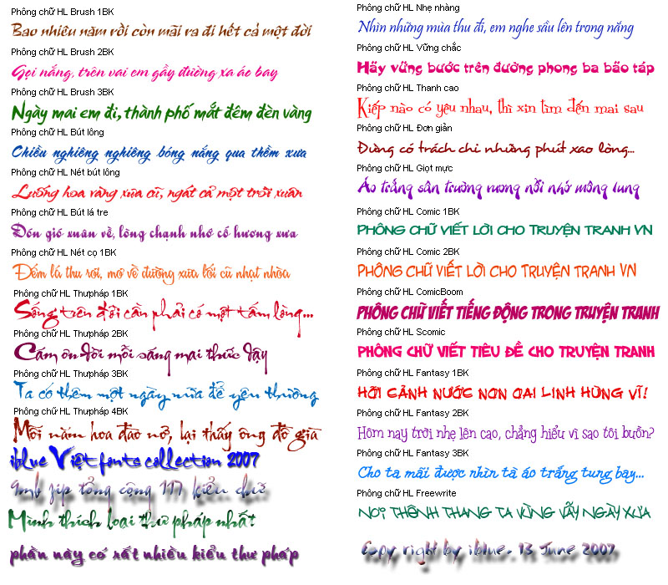

Nơi download 31 fonts chữ bay bướm trên
http://www.megaupload.com/?d=NQVDTE4W
Khi download 31 font chữ nầy xong các bạn cần UnRar nó ra và cần install nó vào máy computer mới đánh ra được chữ có dấu. Cách download từ megaupload, cách install font chữ, cách dùng những font chữ nầy với bất cứ software bỏ dấu nào (thí dụ VPS, thí dụ Unikeys, thí dụ VietKeys, thí dụ VNI…) được hướng dẫn từng bước trong Quán Ven Đường. Xin đọc phần phụ lục dưới cùng cách tách ra từng font trong file vừa download được

2. Sau đây là một số PPS mới làm gần đây tôi xin gởi lại quí bạn vì có người hỏi, và những PPS nầy được cải tiến hơn sau khi tôi nghe di nghe lại nhiêu lần.

Nghe Vong Co Nho Que Huong_Vien Chau_Mong Tuyen (v 1.1).pps
Đây là một trong những cái slide show ưng ý của tôi nay được them thắt chút xíu với hình ảnh đẹp hơn so với cái đầu tiên gởi qua email.
Download link: http://www.mediafire.com/file/zg2g24fyqba

Xin chia với quí bạn vài email tiêu biểu

From: Hoai Nam VO [mailto:vxyx1930@yahoo.fr]
Sent: Monday, August 18, 2008 10:15 AM
To: huy00017@gmail.com
Cc: hue tran
Subject: BAI` CA VONG. CÔ²

Thu*a ông ,
Tôi vu*à nghe xong pps " Nghe Vong. Cô² Nho*' Quê Hu*o*ng " cua² ông . Tôi -dã không kêm` -du*o*c. xuc' -dông. , nên vôi. gõ mây' dong` này -dê² cam' o*n ông -dã go*i. lai. trong tôi vô vàn ky² niêm. qua cai' pps -do' !
-Dê² goi. là co' chut' quà va(n nghê. tôi xin go*i² -dinh' kèm truyên. nga(n' tôi viêt' cach' -dây kha' lâu tu*a. là " Bài Ca Vong. Cô² " -dê² ông hiêu² rõ tâm trang. cua² tôi khi nghe pps cua² ông . Hy vong. lôi' viêt' cua² tôi không làm ông phât. y' .
Kinh' ,
Võ Hoài Nam ( Tiêu² Tu*² )

From: H L T [mailto:gexyzdletrung@yahoo.ca]
Sent: Monday, August 18, 2008 7:00 PM
To: Huynh Chieu Dang
Subject: cám on duoc nghe lai 'Vong cô'

Thua Anh HDC,
Hôm nay nhân duoc pps ‘Nghe Vong Cô Nho Quê Huong’ tu Quán Ven Duong. Thành thât nói voi Anh : dây là lân dâu tiên tu khi xa xu, Tôi nghe lai duoc tron ven môt bài ‘vong cô’. Tôi có thuong lây xuông nhac moi VN truoc 75 (nói Nhac moi dê phân biêt voi Cai luong và Hát bô) tu Internet, nhung chua biêt o noi nào thi có ‘vong cô’. Không nhung nghe tiêng hát mà còn duoc doc loi ca, loi van doc toi doc lui gây thêm cam xúc, và thêm mây canh lông theo tiêng ca dep lam. Rât cám on Anh.
Chúc Anh suc kheo và tinh thân luôn thanh than – LTH -Canada
From: D T Toan [mailto:tolixyzuthan@free.fr]
Sent: Tuesday, August 19, 2008 12:25 AM
To: Huynh Chieu Dang
Subject: Re: Slide show dem nghe vong co nho que huong (Vien Chau Mong Tuyen)

Anh Dang oi,
Bai nay nghe tham thia qua, cam on anh that nhieu.
Men chuc anh chi luon vui khoe.
Than men,
Toan.
From: tr tt [mailto:trxyxhtuyet@free.fr]
Sent: Tuesday, August 19, 2008 1:15 AM
To: huy00017@gmail.com
Subject: kinh chao
Importance: High

thua ong , toi cung la ban than voi ob NGOC QUYEN , cach day mot tuan ,anh
chi ay co chuyen den mot bai
BI SAC......... , nghe vui vui , toi dinh chuyen den ban be cung duoc thuong
thuc ,nhung ,toi vo y bam chu xoa bo
vay khi nao nao ong co thi gio xin chuyen lai cho ba con duoc thuong thuc ,
xin cam on on ong nhieu, bai vong co vua duoc nghe sang nay ,toi cung da
chuyen den nhieu ban be thich CAI LUONG
thu that voi ong ,hoi con tre thi khong thich cai luong , bay gio tuoi xe
chieu ,lai xa que huong .
duoc nghe ,thi cang nho Que Huong nhieu ,
mot lan nua xin cam on ong ,kinh chuc ong cung buu quyen luon luon duoc
nhieu PHUOC LANH

kinh
T T LE

Dưới đây là những slide show mới nhất
File name: Tam Su Ke Ly _Huong Viet Hung (nguyen ban)_Pro.mp3
Download link: http://www.mediafire.com/file/b33e6t4dad6
File name: Bi Sac Tu Phong_.pps
Download link: http://www.mediafire.com/file/azmc1ndstij
File name: Nua Ben Anh Nua Ben Em.pps
Download link: http://www.mediafire.com/file/jstwgeyen1o
File name: Ao dai ao ngan yem dao.pps
Download link: http://www.mediafire.com/file/fy5ycnmnbvi
File name: Cach Save Cac Email Trong Oulook Truoc Khi Delete (Vista va XP).pps
Download link: http://www.mediafire.com/file/iguimttmz3y
File name: Huong Xua (Tranh Va Tho).pps
Download link: http://www.mediafire.com/file/jn0mfwoddyd
File name: Vo Xe Hoi Cao Tuoi Co The Gay Tai Nan.pps
Download link: http://www.mediafire.com/file/kyzzzgd30xn
File name: Nha Tho Kien (Crystal Cathedrale)(v 1.1).pps
Download link: http://www.mediafire.com/file/n5eiwyiw9th
File name: Bao Gio Anh Dua Em Di Chua Huong_.pps
Download link: http://www.mediafire.com/file/2jzd5y2pczn
File name: Nha Tho Kien (Crystal Cathedrale)(v 1.1).pps
Download link: http://www.mediafire.com/file/wmsxpy11rzm
File name: Vieng Phat Quang Son Tay Lai Tu.pps
Download link: http://www.mediafire.com/file/j0eqy53xw9m
Đây là cái slide show được xem đứng hàng đầu
- File name: Mytho 1969 tap 2 (Mo Ngay Ve Que Huong).pps
Download link: http://www.mediafire.com/file/yjjjdjm1zg9
File name: Mytho 1969 (Ai Nho Chang Ai_Huong Lan)_.pps
Download link: http://www.mediafire.com/file/nomnitjjyng
File name: Tiet Kiem Xang_Huyen thoai va thuc te_.pps
Download link: http://www.mediafire.com/file/z1j5ct1jypz
File name: Cach loai bo khoang trong (space) sau chu co dau trong Microsoft Word.pps
Download link: http://www.mediafire.com/file/1nbyzix3ow2
Phụ lục Cách UnRar.

Hầu hết các software các bản nhạc được compressed lại thành một file dưới dạng RAR. Muốn bung chúng ra thì cần tới WinRar, có thể lấy ở các địa chỉ dưới đây. Đây là loại portable dùng ngay khỏi cần serial khỏi activation khỏi setup đó là software loại mì ăn liền..
http://bernat.zone-dl.fr/91fcfbfc1058057367145c1387e3df50 (tiếng Anh)
http://bernat.zone-dl.fr/b159fedcb9abaa16c327af07739c479d (tiếng Pháp)
http://www.softpedia.com/get/PORTABLE-SOFTWARE/Compression-Tools/Windows-Portable-Applications-WinRAR-Unplugged.shtml
http://www.win-rar.com/index.php?id=463&dl=wrar_unplugged_3.6.2.2b.exe
http://www.4shared.com/get/39936668/5325e787/WinRAR-Portable-Byjobsongpa-www1thegenius.html
http://www.4shared.com/file/39936668/5325e787/WinRAR-Portable-Byjobsongpa-www1thegenius.html
Gởi các bạn nhiều chỗ download để chỗ nầy chết còn chỗ khác.
Download winrar full version:
http://www.box.net/public/a7sn90dov3.
http://www.rarsoft.com/download.htm (3.5 beta 3)
Khi dã install WinRar vào computer rồi thi mỗi khi các bạn click tin file vừa download được vào hard disk, file nầy tự dộng mở ra từng bản nhạc hay nguyen bản một software . Nhớ chỉ install WinRar vào computer có một lần duy nhất thôi. Từ đ1o khi gâp một file RAR các bạn chỉ cần click tên nó, nó sẽ UnRar thành những file hữu dụng.
HCĐ

